Algorytmy uczenia ze wzmocnieniem DQN i PPO w środowisku Car Racing

Kacper Kozak 198223

Marcin Mazuro 198019



# Wstęp

Celem projektu jest implementacja dwóch popularnych algorytmów w uczeniu maszynowym:

* **Deep Q-Learning (DQN)**
* **Proximal Policy Optimization (PPO)**

Zostały one przetestowane w symulowanym środowisku **CarRacing** dostarczonym przez bibliotekę OpenAI Gym. Środowisko to stanowi uproszczony symulator jazdy samochodem po generowanym torze, co stanowi dobre wyzwanie dla algorytmów RL.

Do implementacji będziemy używać biblioteki **PyTorch**, która jest powszechnie używana w rozwiązaniach z zakresu uczenia maszynowego.

Celem eksperymentu było zbadanie efektywności działania obu algorytmów pod względem jakości uzyskanych wyników, szybkości uczenia się oraz stabilności procesu trenowania.

# Opis środowiska

Agent steruje samochodem, którego zadaniem jest jak najszybsze przejechanie wygenerowanego toru, obejmując jak największy jego fragment w ograniczonym czasie.

#### **Cechy środowiska:**

* **Obserwacje:**Agent otrzymuje obraz w formacie RGB o wymiarach 96×96 pikseli, przedstawiający widok z góry na tor i samochód. Oznacza to, że przestrzeń stanów jest wizualna i ciągła.
* **Akcje:** Przestrzeń akcji może być ciągła lub dyskretna
  + **Ciągła**:
    - skręt (wartość od -1 do 1),
    - przyspieszenie (gaz; wartość od 0 do 1),
    - hamulec (wartość od 0 do 1)
  + **Dyskretna**:
    - nic nie rób
    - skręt w lewo
    - skręt w prawo
    - przyspieszenie
    - hamulec
* **Nagroda:**Agent otrzymuję karę -0.1 punktu co każdą klatkę, czyli za każdy krok symulacji. Dostaje on również nagrodę w wielkości 1000/N, gdzie N to liczba kafelków toru, przez które przejechał agent. Oznacza to, że agent jest nagradzany za przejechanie jak największej części toru w jak najkrótszym czasie. Ponadto wprowadziliśmy dodatkową nagrodę za używanie przyspieszenia, w celu usprawnienia procesu trenowania, gdyż agent przez większość czasu stał w miejscu.
* **Cel agenta:** Agent ma za zadanie nauczyć się skutecznie poruszać po torze, maksymalizując sumę nagród przez jak najefektywniejsze pokonywanie zakrętów, unikanie wyjazdu poza tor oraz utrzymywanie optymalnej prędkości.

# Sieć CNN

W naszym środowisku przestrzenią obserwacji są obrazy. Oznacza to, że w celu znalezienia optymalnej akcji dla danego stanu, najpierw musimy te obrazy przetworzyć. Najlepiej do tego posłużą nam **splotowe sieci neuronowe (Convolutional Neural Networks, CNN)**, które potrafią skutecznie wyodrębniać lokalne cechy z obrazu, np. krawędzie, zakręty toru, położenie samochodu.

Po pierwsze musimy wykonać tak zwany preprocessing, aby ułatwić zadanie naszej sieci.

Polega to na:

* przeskalowaniu obrazu z wielkości 96x96 na 84x84, aby zmniejszyć złożoność
* zamiana RGB na skalę szarości, ponieważ kolory nie są nam potrzebne
* normalizacja z wartości [0,255] do [0,1]
* stacking ostatnich 4 klatek, aby móc wykrywać ruch

Wejściem do sieci jest stan gry, czyli 4 klatki o wielkości 84 x 84. Następnie, przechodzą one przez **warstwy sieci konwolucyjnej**, które wydobywają najważniejsze informacje o obrazie jak krawędzie toru czy położenie auta. Następnie tworzą one **wektor cech**, który jest informacją o obecnym stanie. Na tej podstawie tworzone jest **wyjście sieci, czyli wartość Q** dla każdej akcji w przypadku algorytmu **DQN**. W **PPO** używamy dwóch sieci, które różnią się od siebie wyjściem: **aktora** i **krytyka**. Wyjściem aktora są **logity dla akcji**, a krytyka **ocena stanu V(s).**

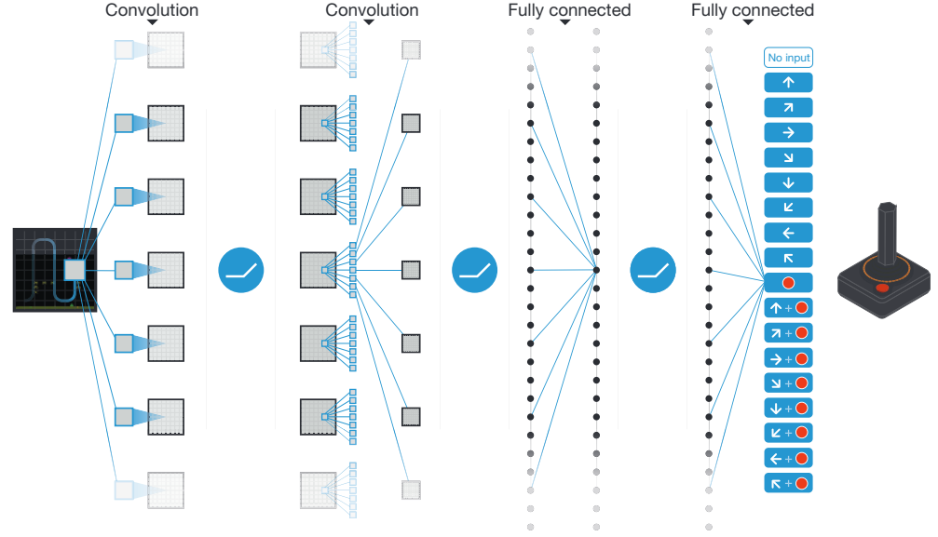

# Algorytm DQN

## Opis

**Deep Q-Network (DQN)** to jeden z najważniejszych algorytmów uczenia ze wzmocnieniem, który łączy klasyczne Q-learning z głębokimi sieciami neuronowymi. DQN wykorzystuje dwie sieci:

* **Policy network** — aktualizowana w każdej iteracji.
* **Target network** — kopiowana z Policy network co pewien czas.

Pomaga to uniknąć niestabilności podczas uczenia (zmieniającego się celu).

**Celem DQN** jest nauczenie agenta funkcji wartości **Q(s, a)**, która przypisuje wartość każdej możliwej akcji **a** w danym stanie **s**, reprezentując oczekiwaną sumę nagród od tego momentu w przyszłość. Dzięki tej funkcji agent wybiera akcje, które maksymalizują tę wartość.

Przebieg algorytmu wyglądają następująco:

1. Reset środowiska i otrzymanie stanu początkowego **s**
2. Wybór akcji: z prawdopodobieństwem **ε** wybierz losową akcję **a** lub najlepszą możliwą akcję **a** dla aktualnego stanu **s**. W zależności od wartości **ε** możemy stawiać bardziej na **eksplorację** lub **eksploatację**.
3. Wykonaj akcję **a** i otrzymaj nowy stan **s’** oraz nagrodę **r**
4. Zapis doświadczenia (**s, a, r, s’**) do bufora doświadczeń
5. Trenowanie sieci, poprzez wylosowanie mini-batcha z bufora doświadczeń, a następnie obliczenie wartości celu ze wzoru Bellmana:
6. Obliczenie strarty z użyciem MSE
7. Zaktualizowanie wag sieci z optymalizatorem Adam
8. Zmniejszenie **ε**

Co kilka kroków (np .1000) kopiujemy również sieć główną do sieci docelowej.

## Przebieg doświadczenia

Trening został przeprowadzony na 1000 epizodach na jednym torze oraz wykonaliśmy drugi trening na 1000 epizodach na losowo generowanych torach.



**Epizod 5, agent dopiero uczy się ruchu**



**Epizod 80: agent sprawnie przejeżdża już przez pierwszy zakręt lecz później wypada z toru**



**Epizod 150: agent potrafi nawet wrócić na tor po wypadnięciu z niego, jednak dalej ma problemy z zakrętami**



**Epizod 600: agent sprawnie i szybko przejeżdża przez cały tor**

## Wnioski

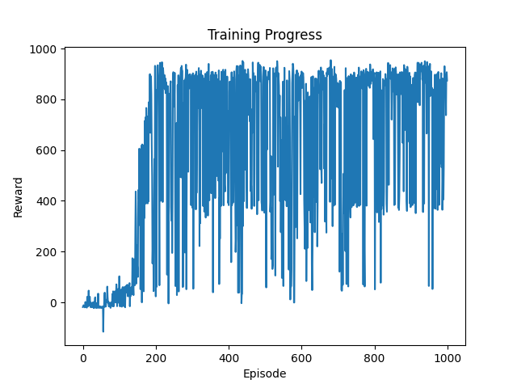

Wykres przedstawia nagrodę zdobytą w każdym epizodzie przy treningu na jednym torze. Możemy zauważyć, że do epizodu 100, postępy są bardzo małe. Jest to faza **eksploracji**.

Następnie wartość **ε** zaczyna być mniejsza od wartości **εmin,** tym samym agent przechodzi do fazy **eksploatacji**. Okres między 100 a 200 epizodem, jest momentem dużego **progresu**.

Później trening utrzymuje się na wartości nagród ok. 900, co wydaje się być wartością maksymalną.

Możemy jednak zauważyć, pewną wadę algorytmu DQN. Jest on **niestabilny**. Mimo wielu epizodów, agent wciąż popełnia błędy i osiąga niskie wartości nagród, przez wypadnięcie z toru i wpadanie w poślizg.

Efekt ten można zminimalizować, poprzez tuning **hiperparametrów**, takich jak ε, learning rate, wielkość replay buffer, target network frequency

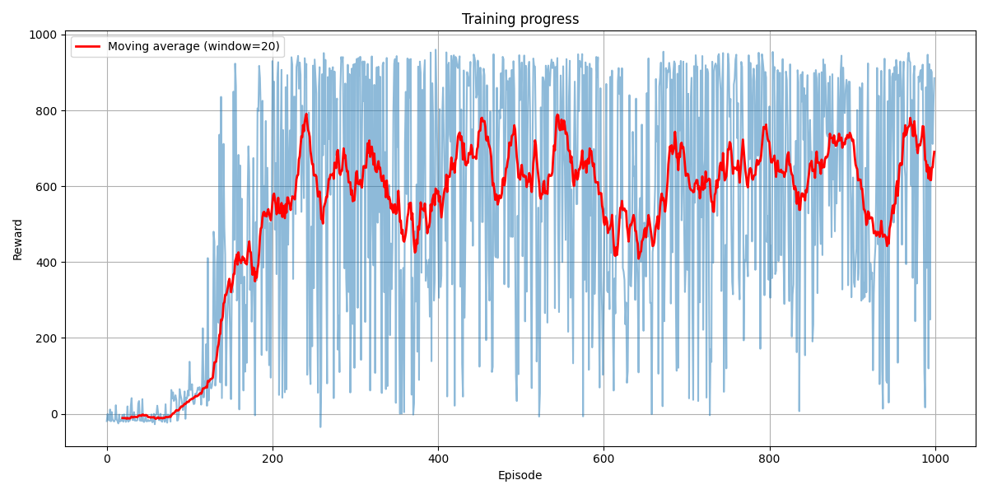

Co ciekawe, model DQN trenowany na losowych trasach osiąga bardzo zbliżone wyniki do modelu uczonego na pojedynczym torze, co sugeruje, że potrafi skutecznie generalizować swoje strategie do różnych układów środowiska. Może to świadczyć o tym, że sieć nauczyła się ogólnych zasad poruszania się, a nie specyficznych cech jednej trasy.

# Algorytm PPO

**Proximal Policy Optimization (PPO)** to nowoczesny i stabilny algorytm uczenia ze wzmocnieniem typu *policy gradient*, opracowany przez OpenAI. Jest często używany w środowiskach z ciągłymi akcjami, ponieważ dobrze radzi sobie z optymalizacją polityki bez ryzyka zbyt dużych aktualizacji, które mogłyby destabilizować proces uczenia.

**Metoda bezpośredniej optymalizacji polityki**: uczymy się strategii (policy), a nie funkcji wartości Q(s,a) jak w DQN.  
**Stabilność dzięki ograniczeniu zmiany polityki**: PPO stosuje tzw. *clipping*, aby nie dopuścić do zbyt drastycznej zmiany w polityce po jednej aktualizacji.

**Obsługuje środowiska z ciągłą oraz dyskretną przestrzenią akcji**

W tym podejściu w uczenia ze wzmocnieniem, agent ma **dwie sieci neuronowe**:

* **Aktor -** **polityka** π(a | s)- mówi agentowi, **jaką akcję podjąć** w danym stanie, uczy się maksymalizować nagrody**. Jest to prawdopodobieństwo wyboru każdej akcji a, ze stanu s**
* **Krytyk** - funkcja wartości V(s) – ocenia, **jak dobry jest dany stan** (czy prowadzi do wysokiej nagrody), pomaga aktorowi przez **dostarczanie sygnału błędu (advantage). Zawiera oczekiwaną sumę przyszłych nagród,** jeśli agent zacznie w stanie **s** i będzie działał zgodnie z polityką **π**

Aktor wybiera akcję, a krytyk mówi, czy to była dobra decyzja. Oba uczą się razem – tworzą wspólnie bardziej stabilny algorytm.

Przebieg algorytmu wygląda następująco:

### **Zbierz dane (rollout) -** przez kilka kroków: obserwuj stan **s**,wybierz akcję **a** ze starej polityki π, zapisz do batcha. **Wybór akcji jest losowy**. Im akcja wydaje się lepsza, tym ma większe szanse na zostanie wybraną.

1. Oblicz **zwrot (return)** na podstawie nagród i współczynnika gamma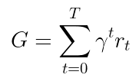
2. Oblicz wartość stanu **V(s)** przez krytyka
3. Oblicz **advantage** (czy akcja była lepsza niż oczekiwano?)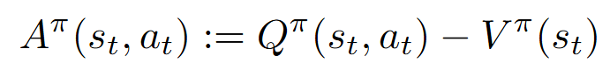
4. **Zaktualizuj aktora i krytyka** poprzez przepuszczenie stanów obserwacji przez sieć neuronową
5. Oblicz stosunek nowych/starych prawdopodobieństw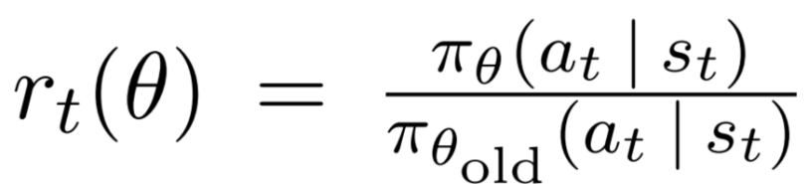
6. Oblicz **clipped loss**, który zapobiega zbyt szybkim zmianom w polityce
7. Oblicz stratę krytyka z użyciem **MSE**
8. Zaktualizuj wagi sieci z optymalizatorem Adam

## Przebieg doświadczenia:

Choć liczba epizodów treningowych wyniosła 350, każdemu z nich towarzyszyły dodatkowe rollouty, w których agent eksplorował środowisko. W rezultacie środowisko zostało uruchomione (zresetowane i przeprowadzone) ponad 1000 razy w trakcie całego treningu.



**Epizod 0, agent dopiero uczy się ruchu, wykonując losowe akcje**



**Epizod 70, agent przejeżdża kilka pierwszych zakrętów, jednak później wypada z toru i dalej wykonuje losowe akcje.**



**Epizod 145, agent potrafi sobie poradzić po wypadnięciu z toru oraz nauczył się ścinać ostre zakręty**



**Epizod 200, agent bardzo szybko i bez problemów przejeżdża cały tor**



**Epizod 225, agent pokonuje również trudniejsze trasy**

## Wnioski:

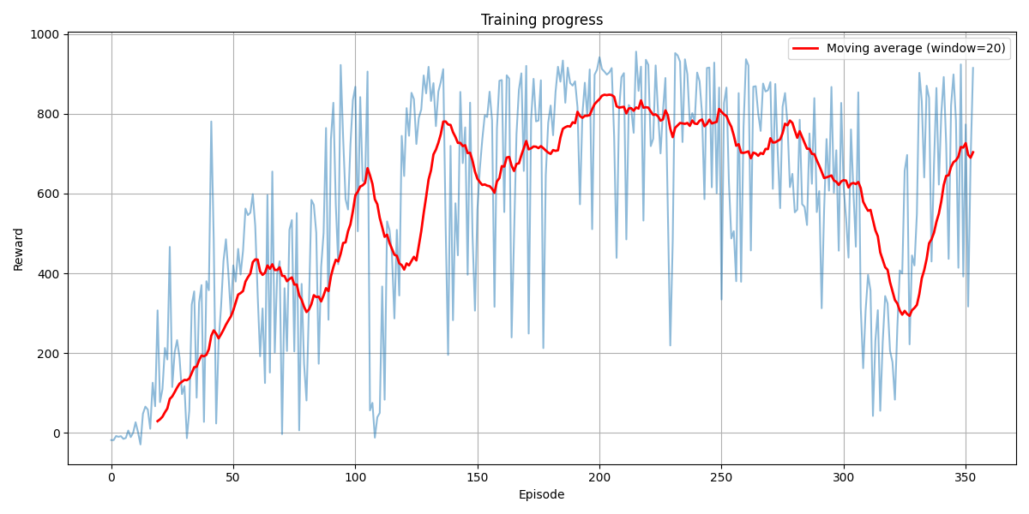

### **Kluczowe obserwacje:**

1. **Początkowa faza (epizody 0–100)**:  
   * Nagrody są niskie, ale widać stopniowy wzrost.
   * Agent się uczy — eksploruje środowisko i poprawia politykę działania.
2. **Środkowa faza (ok. epizody 100–250)**:  
   * Znaczący wzrost średnich nagród — agent osiąga i utrzymuje wysoką skuteczność.
   * Wysoka niestabilność w surowych nagrodach sugeruje możliwe wyzwania środowiskowe (np. elementy losowości).
3. **Epizody 250–320**:  
   * Wyraźny spadek wyników — możliwy regres w uczeniu się lub zakłócenie działania polityki (np. zbyt agresywna aktualizacja).
   * Typowe dla PPO, jeśli hiperparametry są nieoptymalne (np. zbyt duży krok optymalizacji lub mała liczba aktualizacji polityki).
4. **Końcowa faza (po epizodzie 320)**:  
   * Widoczna poprawa — agent odzyskuje wcześniejszy poziom skuteczności.

## Podsumowanie:

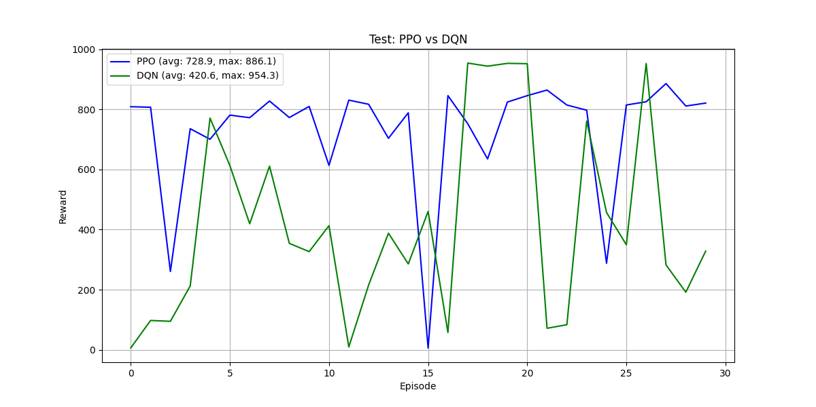

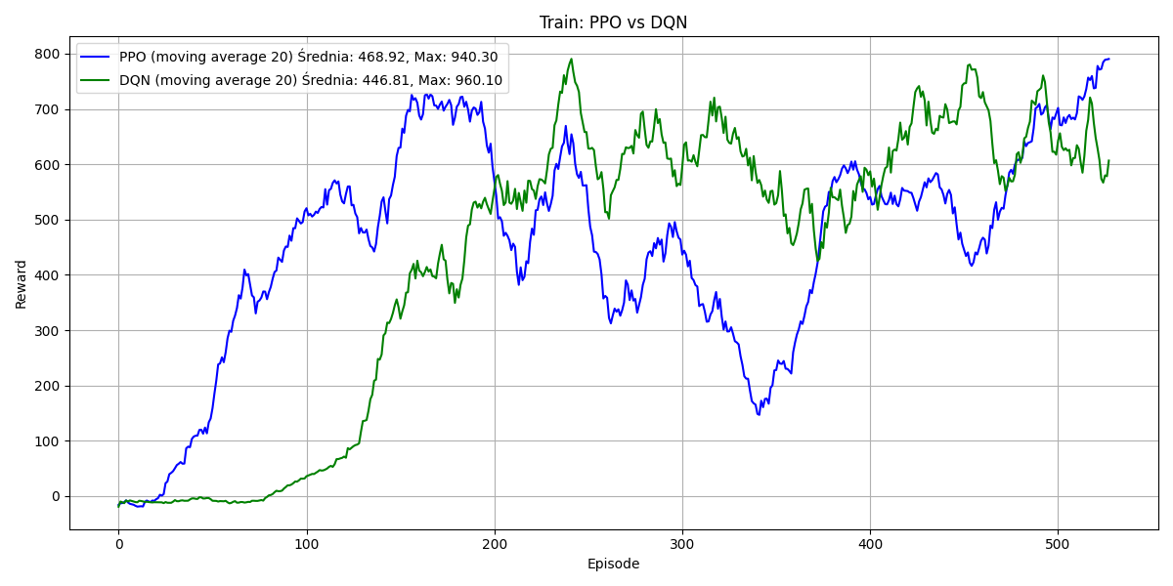

### **Porównanie algorytmów uczenia ze wzmocnieniem DQN i PPO:**

Oba zastosowane algorytmy — DQN (Deep Q-Network) oraz PPO (Proximal Policy Optimization) — przyniosły rezultaty pozwalające na rozwiązanie postawionego zadania, jednak wykazały wyraźne różnice w wydajności.

Model oparty na DQN charakteryzował się prostszą strukturą i bardziej intuicyjną implementacją, co pozwoliło szybciej uzyskać stabilne, bazowe wyniki.

Z kolei algorytm PPO, reprezentujący bardziej zaawansowane metody typu policy gradient, okazał się znacznie trudniejszy we wdrożeniu i wymagał starannego dostrojenia. Mimo że był to nasz pierwszy kontakt z tą klasą metod, implementacja PPO zakończyła się pełnym sukcesem. Dzięki dokładnemu odwzorowaniu kluczowych mechanizmów algorytmu (takich jak klipowanie, obliczanie przewagi czy normalizacja) oraz precyzyjnej optymalizacji hiperparametrów, agent trenowany metodą PPO osiągnął znacznie wyższą wydajność i lepsze wyniki końcowe niż agent oparty na DQN.

Eksperyment potwierdził tym samym teoretyczne zalety PPO i jego przewagę w rozwiązywaniu tego typu złożonych problemów decyzyjnych.

### **Trudności napotkane podczas realizacji projektu:**

Jednym z największych wyzwań podczas realizacji projektu okazało się testowanie. Proces uczenia modeli zajmował około **5 godzin**, zanim osiągnięto zadowalający poziom nagrody. Tak długi czas trenowania znacząco utrudniał iteracyjne testowanie i modyfikowanie modelu, co wymagało starannego planowania eksperymentów i ograniczało możliwość szybkiej walidacji zmian.

Inną trudnością okazało się wczytywanie wytrenowanych modeli. Wynikało to głównie z faktu, że proces uczenia był czasochłonny – modele potrzebowały wielu epizodów treningowych, zanim zaczęły osiągać zadowalające wyniki. W przypadku algorytmu PPO dodatkowym problemem były komplikacje techniczne związane z zapisem i późniejszym odtworzeniem stanu modelu.